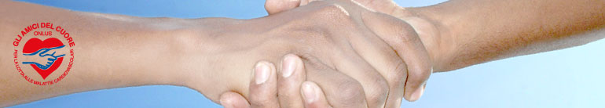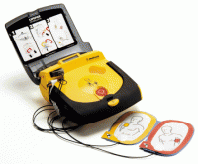

Corso di formazione sulle tecniche
BLS-Da per la comunità

Obiettivi Al fine di ottemperare a quanto previsto dal Decreto Balduzzi, in relazione alla presenza e all’utilizzo del defibrillatore, in tutte le strutture sportive, il Coni Point di Ravenna , in accordo con la Scuola Regionale di Sport dell’Emilia-Romagna, e in collaborazione con il 118 ROMAGNA , indice ed organizza, nella propria provincia, 2 Corsi di Esecutore BLSD per la Comunità 2015 con l’obiettivo di formare , entro i termini previsti dal citato Decreto Balduzzi, operatori abilitati all’utilizzo del defibrillatore.

Al termine verrà rilasciato un attestato di certificazione.

Destinatari Tutte le figure tecniche e dirigenziali delle A.S.D., della provincia di Ravenna , regolarmente iscritte al registro Nazionale del Coni.

Modulo organizzativo 4 moduli (4 corsi) della durata di 5 ore

Giorno Sabato 20 giugno, dalle ore 8.00 alle 13.00 e dalle ore 14.00 alle ore 19.00
(le preiscrizioni dovranno pervenire entro l’8 giugno)

Sabato 11 luglio, dalle ore 8.00 alle 13.00 e dalle ore 14.00 alle ore 19.00
(le preiscrizioni dovranno pervenire entro il 30 giugno)

Sede Il corso si svolgerà presso la Sala riunioni del Palazzo delle Federazioni, sede del Coni Point ,sito in Ravenna, via Pirano, 5 (terzo piano).

Programma didattico

Lezioni teoriche
Presentazione corso
Linee guida
La morte cardiaca improvvisa
Il fattore tempo
Catena della sopravvivenza
Fasi A-B-C-D
Valutazioni e tecniche ABC
Procedure operative con DAE
Isostruzione delle vie aeree

Lezioni pratiche
Tecniche di svolgimento fasi A-B-C
Tecniche di svolgimento fasi A-B-C-D
Disostruzione vie aeree
Posizione laterale di sicurezza
Verifica pratica SKILL TEST
Chiusura corso e consegna attestati

Numero partecipanti Il numero di partecipanti è fissato nel limite massimo di 56 iscritti; 14 a modulo, (14 a corso), le iscrizioni verranno accettate in ordine di arrivo; si considera conclusa l’iscrizione alla ricezione della copia del bonifico di versamento di € 30,00

Ricevuta la scheda di preiscrizione, il CONI POINT Ravenna comunicherà all’interessato l’ammissione al corso, il quale dovrà corredarla con copia del bonifico bancario, di € 30,00, da effettuare al CONI Regionale dell’Emilia Romagna (vedi modalità di pagamento);

Materiale didattico e attestato manuale “BLS-Da”, manichino simulatore per le manovre di rianimazione, defibrillatore.
Ogni partecipante che supererà positivamente il test finale, riceverà direttamente l’attestato di frequenza al corso ed esecutore BLS-Da. Il superamento del corso autorizza all’uso del DAE.

Modalità di iscrizione L’iscrizione dovrà essere fatta compilando la scheda di preiscrizione da inviare al Coni Point Ravenna, e-mail ravenna@coni.it , fax 0544 421035.
Per informazioni: tel. 0544 421035 segreteria Coni Point Ravenna

Modalità di pagamento – Euro 30,00 da versare tramite bonifico bancario intestato a:

CONI Emilia Romagna SdS
IBAN IT 24 U 01005 02400 000000070031
Causale Iscrizione corso BLS-Da Ravenna
+ Nome Cognome partecipante BLS RAVENNA

